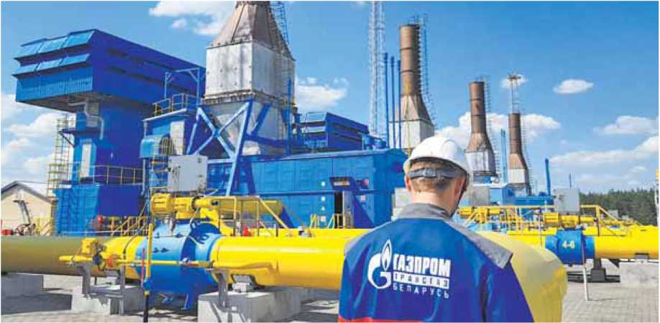

Внимание, магистральные газопроводы!

ОАО «Газпром трансгаз Беларусь» эксплуатирует магистральные газопроводы и газопроводы-отводы, проходящие по территории Несвижского района.
Магистральные газопроводы относятся к объектам повышенного риска. Их опасность определяется совокупностью опасных производственных факторов процесса перекачки и опасных свойств перекачиваемой среды.
Для обеспечения безопасной эксплуатации магистральных газопроводов, газопроводов-отводов и кабелей технологической связи в соответствии с «Положением о порядке установления охранных зон магистральных трубопроводов, размерах и режиме их использования», утвержденным Постановлением Совета Министров Республики Беларусь №800 от 21.11.2022 г., установлены охранные зоны вдоль трасс газопроводов в виде участка земли, заключенного между параллельными плоскостями, на расстоянии не менее 50 метров с каждой стороны от оси магистрального газопровода (при многониточных газопроводах - от осей крайних ниток).
На местности трасса магистрального газопровода обозначена желтыми опознавательными столбами с информационными табличками, высотой 1,5-2 метра от поверхности земли. Положение газопроводов нанесено на соответствующие карты землепользователей и показано на Геопортале ЗИС Республики Беларусь (http://gismap.by).
На информационной табличке указывается следующая информация: размеры охранных зон, название магистрального газопровода, привязка знака (километр) к трассе магистрального газопровода, телефоны и адрес диспетчерской службы филиала Общества, эксплуатирующего данный участок магистрального газопровода.
Любые работы и действия, производимые юридическими и физическими лицами в охранных зонах, кроме ремонтно-восстановительных и сельскохозяйственных работ, выполняются только после получения в филиалах ОАО «Газпром трансгаз Беларусь» письменных разрешений на производство работ в охранных зонах магистрального газопровода, кабельных линий связи.
В охранных зонах газопроводов ЗАПРЕЩАЕТСЯ:
- устраивать свалки, выливать растворы кислот, солей и щелочей;
- разводить огонь и размещать открытые или закрытые источники огня;
- производить самовольные, не согласованные с ОАО «Газпром трансгаз Беларусь» раскопки и земляные работы, а также осуществлять всякого рода действия, которые могут нарушить эксплуатацию магистральных газопроводов, средств технологической связи и телемеханики либо привести к их повреждению;
- складировать корма, удобрения, материалы, сено и солому, пиленый и корчевальный лес, располагать коновязи, содержать скот, выделять рыбопромысловые участки, производить добычу рыбы, водных животных и растений, устраивать водопои, осуществлять колку и заготовку льда;
- перемещать, засыпать, повреждать опознавательные и сигнальные знаки, контрольно-измерительные пункты, возводить любые здания и сооружения, не относящиеся к магистральному газопроводу;
- устраивать зоны отдыха, туристические стоянки и лагеря, остановки общественного транспорта, ветроэнергетические установки, транспортные развязки, промышленные сады;
- устраивать стоянки автомобильного транспорта и др.;
- разрушать берегоукрепительные сооружения, водопропускные устройства, земляные и иные сооружения (устройства), предохраняющие магистральные газопроводы от разрушения;
- проникать на территорию или открывать люки, калитки и двери необслуживаемых усилительных пунктов кабельной линии связи, КТП, блок-боксов систем телемеханики, ограждений узлов линейной арматуры, радиорелейных станций, станций катодной и дренажной защиты, линейных и смотровых колодцев и других линейных устройств, зданий и сооружений магистральных газопроводов, открывать и закрывать краны и задвижки, отключать или включать средства энергоснабжения и телемеханики магистральных газопроводов.
Кроме того, Техническим регламентом Евразийского экономического союза «О требованиях к магистральным трубопроводам для транспортировки жидких и газообразных углеводородов» (ТР ЕАЭС 49/2020) определены зоны минимальных расстояний для обеспечения безопасности людей, зданий и сооружений при чрезвычайных ситуациях на объектах магистральных газопроводов (до 350 метров в зависимости от диаметра и класса магистрального газопровода).
В пределах зон минимальных расстояний магистрального газопровода ЗАПРЕЩАЕТСЯ:
- размещать города и другие населенные пункты, дачные поселки, промышленные и сельскохозяйственные предприятия, детские сады, школы, больницы, жилые дома, карьеры разработки полезных ископаемых, гаражи и открытые стоянки, тепличные комбинаты, огороженные участки для организованного выпаса скота, полевые станы, склады ЛВЖ, автозаправочные станции и т. д.
При производстве работ в охранных зонах газопроводов, стоянки машин и механизмов, склады горюче-смазочных материалов, стройматериалов, оборудования и др., жилые городки и т. п. должны размещаться за пределами зон минимальных расстояний, установленных действующим ТР ЕАЭС 49/2020.
ПОМНИТЕ! Нарушение требований, установленных «Положением о порядке установления охранных зон магистральных трубопроводов, размерах и режиме их использования», может привести к разрушению газопровода, человеческим жертвам, материальным потерям и прекращению газоснабжения потребителей региона.
В настоящее время Генеральная прокуратура Республики Беларусь уделяет пристальное внимание эффективной, надежной и безопасной эксплуатации магистральных газопроводов.
Как показывает практика надзорных мероприятий в сфере исполнения законодательства, регламентирующего вопросы безопасной эксплуатации магистрального трубопроводного транспорта, проводимых Генеральной прокуратурой, имеют место факты нарушения охранных зон различными организациями, выразившиеся в складировании в пределах охранных зон корчеванного, пиленого леса, сенажа, органических удобрений, повреждении опознавательных столбов, в том числе по причине неосведомленности руководителей организаций и лиц, осуществляющих деятельность в охранных зонах и допускающих данные нарушения.
Законодательство Республики Беларусь устанавливает ответственность за нарушение Положения. В соответствии со ст. 18.34 Кодекса об административных правонарушениях Республики Беларусь нарушение Положения влечет наложение штрафа в размере от десяти до сорока базовых величин, на индивидуального предпринимателя до пятидесяти базовых величин, а на юридическое лицо до двухсот базовых величин; нарушение Положения, вызвавшее повреждение магистрального трубопровода или перерыв в обеспечении потребителей газом, влечет наложение штрафа в размере от двадцати до пятидесяти базовых величин, на индивидуального предпринимателя - от пятидесяти до ста базовых величин, а на юридическое лицо - от двухсот до пятисот базовых величин.
Уважаемые граждане, просим Вас обращать внимание на возможные утечки газа на магистральном газопроводе и нарушения иными лицами требований, установленных Положением о порядке установления охранных зон магистральных трубопроводов, размерах и режиме их использования, в случае выявления утечки газа или нарушения охранных зон магистральных газопроводов немедленно уведомлять филиалы ОАО «Газпром трансгаз Беларусь», а также местные органы власти. По мере возможности при утечке газа принимать меры по обеспечению охраны аварийного участка для предупреждения доступа в охранную зону людей и транспортных средств.
По вопросам производства работ в охранных зонах, зонах минимальных расстояний и информирования об обнаружении повреждений, утечек газа на линейной части магистрального газопровода обращаться по следующим адресам:
Филиал «Несвижское УМГ ОАО Газпром трансгаз Беларусь»: 222603, Минская обл., г. Несвиж, ул. Сновская. Тел.: 8 (017) 70-2-43-49, 8 (017) 70-6-22-41, 8 (017) 70-6-22-04.

